Блюдо с огоньком

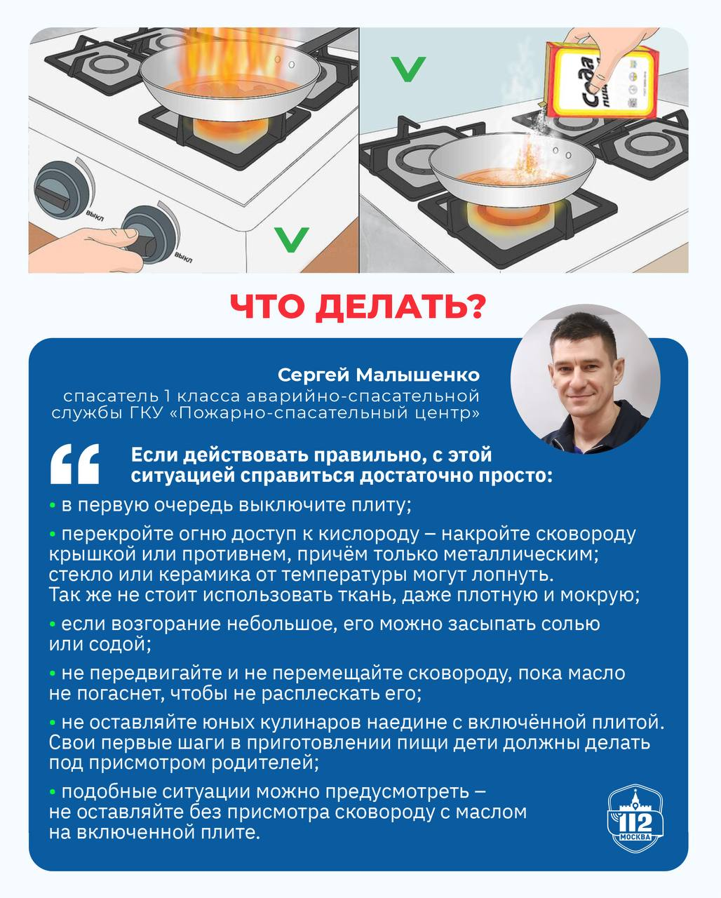

«У нас на кухне пожар! Я готовила ужин, и на сковороде масло загорелось!»
«Можно пожарных и скорую? На сковороде загорелось масло, ещё и на руку попало!»
В Службу 112 Москвы время от времени поступают вызовы, в которых заявители сообщают о возгораниях на кухне. Изначально такое развитие событий ничто не предвещает: на плите греется сковорода, и вдруг масло на ней выходит из-под контроля и вспыхивает!
В такие моменты решение кажется очевидным – огонь нужно залить водой. Но кипящее и горящее масло так не усмирить, наоборот: запросто можно устроить пожар.
Так почему же самый очевидный способ не срабатывает? И что делать, чтобы грамотно ликвидировать последствия неудачной готовки? Читайте с картинки.

